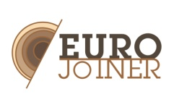
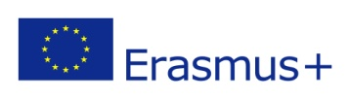
EUROJOINER
Mobility of Wood Workers (joiners/carpenters) across Europe
2015-1-ES01-KA202-015902

ERASMUS+
KA2 - Cooperation for innovation
and the exchange of good practices
KA202 - Strategic Partnerships for vocational education and training

Uitnodiging Rotterdam, 28-4-2017

Geachte heer, mevrouw,

Namens alle partners in het EUROJOINER project nodigt het HMC, MBO vakschool voor hout meubel en interieur u graag uit voor het bijwonen van het
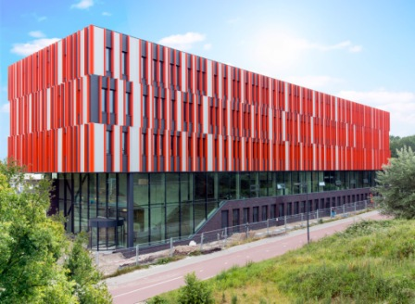

MULTIPLIER EVENT op donderdag 11 mei 2017 van 14.00 tot 17.00
in onze vernieuwde HMC vestiging aan het Erasmuspad 10,
te Rotterdam, Nederland

Op deze bijeenkomst willen wij u graag informatie geven over de ontwikkeling en de resultaten van het EUROJOINER project.
Dit project beoogt het ontwikkelen van een kwalificatie voor machinaal houtbewerkers (joiners) op Europees niveau, met als doel het bevorderen van de mobiliteit van werknemers en studenten in deze sector.

U kunt het volgende verwachten:
- een overzicht over het project
- een uitleg over het gezamenlijk ontwikkelde profiel voor de 'joiner' gebaseerd op de
professionele context en beroepsopleidingen in de deelnemende landen.
- presentatie van het ontwikkelde trainingsmateriaal in het MOODLE platform
- toekomstige stappen in het project

De deelnemende partners zullen het instituut dat zij vertegenwoordigen kort presenteren . Deze partners zijn Aidimme (Spanje), Woodwize (Belgié), CFPIMM (Portugal), CIP Cattaroja (Spanje) , Kayseri (OSB METEM (Turkije), Amledo (Zweden) en HMC (Nederland).
Meer informatie over het project kunt u vinden op de website www.eurojoiner.com

Op deze bijeenkomst kunt u in gesprek komen met de vertegenwoordigers van de instituten die partner zijn in dit project, We willen ideeën uitwisselen over de ontwikkeling van Europese gemeenschappelijke beroepsprofielen, het nut daarvan en de kansen die dit biedt.
De discussie over de kennis vaardigheden en competenties van houtbewerkers die nodig zijn in een steeds meer mondiaal opererende economie, en bij een groeiende mobiliteit binnen Europa van werknemers, studenten en productiefaciliteiten willen we ook met u als aanwezigen voeren.

Wij ontvangen u graag op dit Multiplier Event en vragen u zich aan te melden door het sturen van een email met vermelding van: uw naam, organisatie, email adres en mobiele nummer
aan: j.leijtens@hmcollege.nl

Wij kunnen uw reiskosten vergoeden. Wanneer u eerder op de dag wilt komen om een uitgebreidere rondleiding te krijgen, vragen we u dit vooraf in de mail te vermelden.
Openbaar vervoer: vanaf Rotterdam Centraal, Metro E, richting Den Haag, 2e halte Melanchtonweg

